Лабораторная работа №3. Декомпозиция и проектирование микросервисной системы

Предметная область
Веб-конфигуратор сборки персонального компьютера с 3D-визуализацией, проверкой совместимости, расчётом энергопотребления и тепловыделения.

1. Описание предметной области

Что делает система
Система позволяет пользователю собрать персональный компьютер из комплектующих (процессор, материнская плата, видеокарта, оперативная память, накопители, блок питания, корпус, охлаждение), автоматически проверяет их совместимость, рассчитывает суммарное энергопотребление и тепловыделение, показывает реалистичную 3D-визуализацию сборки с учётом реальных габаритов деталей, рассчитывает итоговую стоимость и сохраняет конфигурацию для последующего просмотра и публикации. Каталог комплектующих синхронизируется с внешним источником (DNS) раз в 24 часа фоновым планировщиком.

Акторы
Актор | Роль
Пользователь | Собирает ПК, сохраняет и публикует сборки, читает рекомендации
Администратор | Управляет каталогом, правилами совместимости, текстами подсказок, запускает ручную синхронизацию
Внешний источник (DNS) | Предоставляет каталог, цены, характеристики, изображения
Объектное хранилище (S3/MinIO) | Хранит 3D-модели и изображения
Keycloak | Аутентификация и авторизация

Ключевые пользовательские сценарии
- Как пользователь, я хочу просматривать каталог комплектующих с фильтрами, чтобы выбрать подходящие детали.
- Как пользователь, я хочу добавлять комплектующие в сборку и видеть проверку совместимости в реальном времени, чтобы не купить несовместимые детали.
- Как пользователь, я хочу видеть 3D-визуализацию собранного ПК, чтобы оценить, как это будет выглядеть.
- Как пользователь, я хочу видеть суммарное энергопотребление и тепловыделение, чтобы понять, хватит ли БП и охлаждения.
- Как пользователь, я хочу сохранять и делиться сборкой, чтобы вернуться к ней позже или показать друзьям.
- Как пользователь, я хочу получать рекомендации по обслуживанию на основе своей сборки.
- Как администратор, я хочу запускать синхронизацию каталога с DNS и видеть статус, чтобы данные были актуальными.
- Как система, я хочу автоматически обновлять каталог раз в 24 часа, чтобы цены и наличие не устаревали.

Доменные события (в прошедшем времени)
- CatalogSyncRequested
- CatalogSyncCompleted
- CatalogSyncFailed
- CatalogUpdated
- PriceChanged
- BuildCreated
- BuildItemAdded
- BuildItemRemoved
- BuildSaved
- BuildPublished
- CompatibilityChecked
- RecommendationGenerated
- SceneRequested

Ограниченные контексты
2.1. Каталог комплектующих
- Комплектующее — товарная позиция с характеристиками.
- Категория — тип (CPU, GPU, Motherboard, RAM, Storage, PSU, Case, Cooler).
- Характеристика — типизированное поле (socket, TDP, wattage, length_mm).
- Габариты — физические размеры в миллиметрах.
2.2. Сборка
- Сборка — набор выбранных комплектующих.
- СлотСборки — позиция компонента в сборке (CPU-слот, GPU-слот и т. д.).
- Статус сборки — DRAFT / SAVED / PUBLISHED / ARCHIVED / STALE.
2.3. Совместимость
- Правило — условие совместимости (например, socket CPU = socket MB).
- РезультатПроверки — список нарушений и предупреждений.
- ИтоговоеЭнергопотребление — сумма TDP + запас.
- Тепловыделение — суммарный тепловой пакет.
2.4. Цены
- Цена — текущая стоимость на дату.
- Прайс — снимок цен на момент синхронизации.
- ИсточникЦены — DNS / ручной ввод.
2.5. Визуализация
- Модель3D — .glb-файл, привязанный к комплектующему.
- Сцена — состояние 3D-сцены: какие модели, где стоят.
- Anchor — точка крепления модели (PCIe-слот, сокет, стойка).
2.6. Рекомендации
- Правило — условие + текст подсказки.
- Рекомендация — сформированный текст под конкретную сборку.
2.7. Ingestion (синхронизация с DNS)
- RawSnapshot — сырой ответ парсера.
- SyncJob — задача синхронизации со статусом.
- SourceMapping — соответствие sourceId ↔ internalId.

Глоссарии (примеры)
Каталог: «Комплектующее» — товарная позиция с уникальным артикулом, характеристиками и габаритами.
Сборка: «Сборка» — контейнер для выбранных комплектующих, принадлежащий пользователю.
Совместимость: «Правило» — предикат, возвращающий true/false для пары компонентов.
Визуализация: «Сцена» — пространственная компоновка моделей, привязанная к сборке.

2.Список и описание сервисов

catalog-service

Поле | Значение
Ответственность | Хранение и выдача каталога комплектующих и их характеристик
Владеет данными | Комплектующее, Категория, Характеристика
Предоставляет | GET /api/v1/components, GET /api/v1/components/{id}, GET /api/v1/categories; события catalog.updated
Зависит от | Подписан на ingestion.batch.ready
НФТ | Высокая частота чтения (×100 к записи), кэшируется в Redis, latency < 100 мс
Обоснование границы | Каталог читается постоянно, пишется редко; масштабируется и кэшируется отдельно от бизнес-логики сборки
Ответственность | Хранение и выдача каталога комплектующих и их характеристик

build-service
Поле | Значение
Ответственность | Управление сборками пользователя, добавление и удаление компонентов, публикация сборок
Владеет данными | Сборка, СлотСборки
Предоставляет | POST /api/v1/builds, GET /api/v1/builds/{id}, POST /api/v1/builds/{id}/items, DELETE /api/v1/builds/{id}/items/{itemId}, POST /api/v1/builds/{id}/publish; события build.created, build.item.added, build.item.removed, build.saved, build.published
Зависит от | Синхронно: catalog-service, compatibility-service, pricing-service. Подписан на catalog.updated, price.changed, compatibility.checked
НФТ | Средняя нагрузка, критичность UX(если упадет -нельзя делать сборку), latency < 300 мс
Обоснование границы | Ядро бизнеса, собственная сложная логика, изменяется независимо от каталога и цен
Ответственность | Управление сборками пользователя, добавление и удаление компонентов, публикация сборок

compatibility-service
Поле | Значение
Ответственность | Проверка правил совместимости, расчёт энергопотребления и тепловыделения
Владеет данными | Правило, РезультатПроверки
Предоставляет | POST /internal/v1/check, POST /api/v1/builds/{id}/validate; событие compatibility.checked
Зависит от | Синхронно: catalog-service
НФТ | CPU-bound (работа сервиса упирается в процессор), горизонтально масштабируется, latency < 200 мс
Обоснование границы | Правила меняются независимо от каталога и сборки; сложная доменная логика, вынесена из build-service
Ответственность | Проверка правил совместимости, расчёт энергопотребления и тепловыделения

pricing-service
Поле | Значение
Ответственность | Хранение актуальных цен, расчёт стоимости сборки, история цен
Владеет данными | Цена, Прайс, ИсторияЦен
Предоставляет | GET /api/v1/prices, GET /internal/v1/prices/{componentId}; событие price.changed
Зависит от | Подписан на catalog.updated
НФТ | Обновляется раз в 24 ч, читается часто, кэшируется, latency < 100 мс
Обоснование границы | Цены — отдельный контекст с собственным жизненным циклом и внешним источником
Ответственность | Хранение актуальных цен, расчёт стоимости сборки, история цен

visualization-service
Поле | Значение
Ответственность | Выдача 3D-моделей и метаданных сцены для сборки; масштабирование по реальным габаритам
Владеет данными | Модель3D, МетаданныеСцены
Предоставляет | GET /api/v1/models/{componentId}, GET /api/v1/builds/{id}/scene; событие scene.ready
Зависит от | Синхронно: catalog-service. Подписан на catalog.updated, build.item.added
НФТ | Большие бинарные файлы, кэшируются CDN, latency < 500 мс
Обоснование границы | Работа с тяжёлыми ассетами требует отдельного хранилища (S3/MinIO) и CDN

recommendation-service
Поле | Значение
Ответственность | Выдача рекомендаций по обслуживанию и подсказок по сборке на основе правил
Владеет данными | Правило, Подсказка, ИсторияРекомендаций
Предоставляет | GET /api/v1/builds/{id}/recommendations; событие recommendation.generated
Зависит от | Синхронно: build-service. Подписан на build.saved, build.item.added
НФТ | Низкая нагрузка, latency < 200 мс
Обоснование границы | Правила подсказок меняются независимо от правил совместимости; это отдельная бизнес-возможность

ingestion-service
Поле | Значение
Ответственность | Фоновая синхронизация каталога комплектующих с внешним источником (DNS) раз в 24 часа; нормализация данных
Владеет данными | RawSnapshot, SyncJob, SourceMapping (снимок ответа парсера, запись о запуске, соответствие идентификаторов в бд и DNS)
Предоставляет | POST /internal/v1/sync, GET /internal/v1/sync/{jobId}; события ingestion.batch.ready, ingestion.failed
Зависит от | Внешний источник (DNS), объектное хранилище.
НФТ | Фоновая работа, не критичен к latency, таймауты
Обоснование границы | Внешние источники нестабильны; их сбой не должен ронять каталог. Изоляция «грязной» интеграционной логики

Отвергнутые варианты разбиения
- Объединить catalog-service и pricing-service. Отказались: цены обновляются из внешнего источника и требуют истории; каталог статичнее. Разные темпы изменений → разные сервисы.
- Объединить build-service и compatibility-service. Отказались: правила совместимости CPU-bound, меняются чаще логики сборки. Разные НФТ.
- Ввести user-service. Отказались: аутентификацию выполняет Keycloak, отдельный сервис пользователей не нужен.
- Ввести order-service. Отказались на этапе MVP: заказ — отдельная бизнес-возможность, будет добавлена позже.

3. Выбор готового ПО

Компонент | Кто использует | Обоснование
PostgreSQL (отдельная БД на сервис) | catalog, build, compatibility, pricing, recommendation, ingestion | Транзакции, связи между сущностями (сборка ↔ компоненты), строгая схема для правил
Redis | catalog, build | Кэш каталога (чтение ×100 к записи), сессии, короткоживущие блокировки, distributed lock для sync-job
MongoDB | visualization | Гибкая схема метаданных 3D-сцен: разные наборы полей для разных моделей
MinIO (S3) | visualization, ingestion | Хранение .glb-моделей и изображений; CDN-совместимость; raw snapshots для аудита
Apache Kafka | build, catalog, pricing, ingestion, recommendation | События читают несколько независимых подписчиков; повторное чтение; порядок по ключу
API Gateway (Kong / Spring Cloud Gateway / Nginx) | Вход для клиента | Маршрутизация, проверка JWT, rate limiting, единая точка входа
Keycloak | Gateway | OAuth 2.0 / OpenID Connect без собственной реализации
Elasticsearch (опционально) | catalog | Полнотекстовый поиск по комплектующим, фасетные фильтры

4.1 Схема взаимодействий
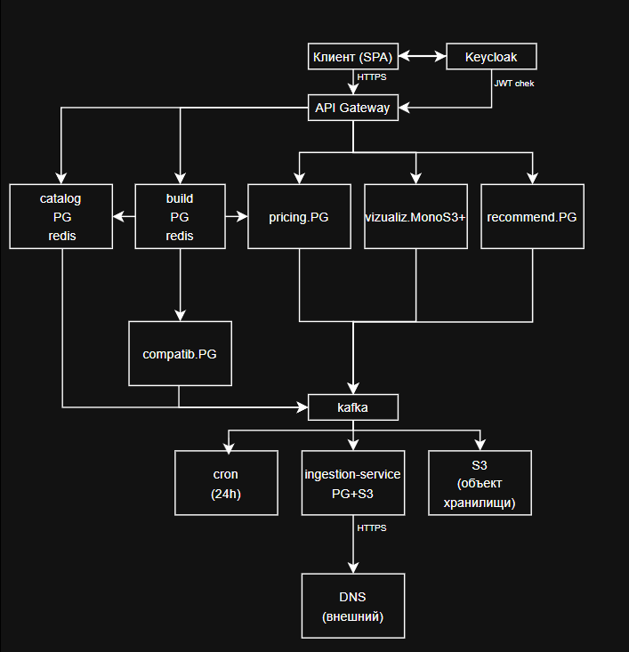

4.2 Диаграмма последовательности — успешный путь
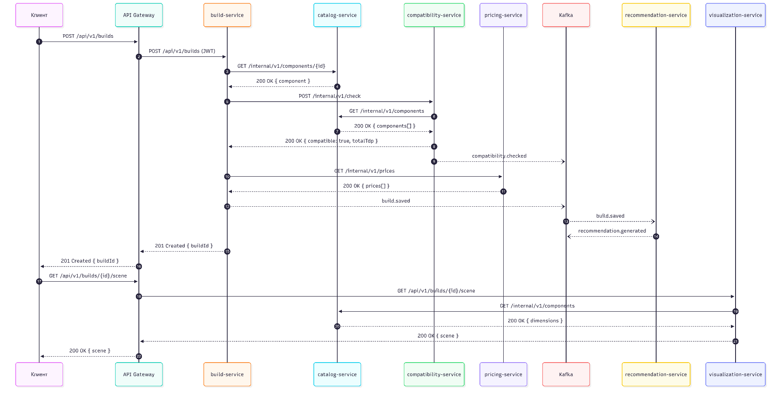

4.3 Диаграмма последовательности — сбой на шаге проверки совместимости
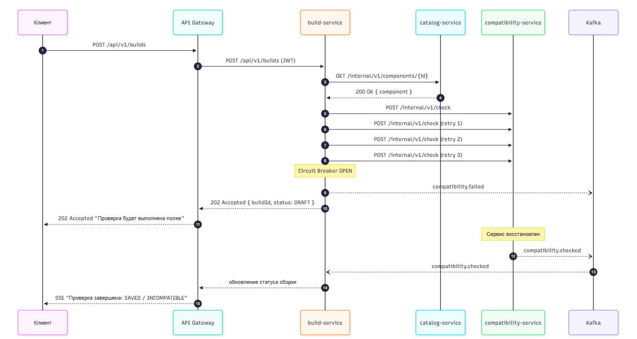

5. Контракты API
№ | Инициатор → получатель | Тип | Эндпоинт / событие | Назначение
1 | client → catalog | sync | GET /api/v1/components | Каталог с фильтрами
2 | client → build | sync | POST /api/v1/builds | Создать сборку
3 | build → catalog | sync | GET /internal/v1/components/{id} | Получить характеристики
4 | build → compatibility | sync | POST /internal/v1/check | Проверить совместимость
5 | compatibility → catalog | sync | GET /internal/v1/components | Получить характеристики
6 | build → pricing | sync | GET /internal/v1/prices | Получить цены
7 | client → visualization | sync | GET /api/v1/builds/{id}/scene | Получить сцену
8 | client → recommendation | sync | GET /api/v1/builds/{id}/recommendations | Получить подсказки
9 | ingestion → Kafka | async | ingestion.batch.ready | Батч готов к применению
10 | catalog ← Kafka | async | ingestion.batch.ready | Обновить каталог
11 | catalog → Kafka | async | catalog.updated | Уведомить build, pricing, visualization
12 | pricing ← Kafka | async | catalog.updated | Обновить цены
13 | pricing → Kafka | async | price.changed | Уведомить build
14 | build → Kafka | async | build.saved, build.item.added | Уведомить recommendation, visualization
15 | compatibility → Kafka | async | compatibility.checked | Уведомить build
16 | recommendation ← Kafka | async | build.saved | Сгенерировать рекомендации
17 | ingestion → Kafka | async | ingestion.failed | Алерт администратору

